梓官國小二年級第2學期校訂課程（Fun to the World）教學方案
學期主題／單元名稱：My Community／To market To market
- 設計理念
本課程設計承接一年級我與學校的概念發展至我與社區，介紹社區內常去的商家、醫療機構。並以英語為主要授課語言整合國語、數學、生活領域等相同概念，進行主題式教學。
第一單元為社區的果菜市場、便利商店，藉由日常生活採購的經驗結合數學領域，使自己成為貨比三家的消費高手。
- 教學設計
實施年級 |  | 二年級 |  |  |  | 設計者 | 英語社群成員
跨領域／科目 |  | 生活、數學 |  |  |  | 總節數 | 5節
核心素養
總綱核心素養 |  |  | 領綱核心素養
A3規劃執行與創新應變  B1符號運用與溝通表達 |  |  | 數-E-A3能觀察出日常生活問題和數學的關聯，並能嘗試與擬訂解決問題的計畫。在解決問題之後，能轉化數學解答於日常生活的應用。  生活-E-B1使用適切且多元的表徵符號，表達自己的想法、與人溝通，並能同理與尊重他人想法。
學習重點 | 學習表現 | 【數學】  n-I-3應用加法和減法的計算或估算於日常應用解題。  【生活】  3-I-2體認探究事理有各種方法，並且樂於應用。
 | 學習內容 | 【數學】  N-1-4解題：1元、5元、10元、50元、100元。以操作活動為主。數錢、換錢、找錢。  【生活】  C-I-3探究生活事物的方法與技能。
概念架構 |  |  |  |  | 導引問題
1.英語繪本導讀後，如何練習「What Can You Buy in a market?」與「To market, to market, to buy _____.」的句子？
2.如何發表在梓愛家鄉參訪的經驗，將菜市場攤位分類，選出最喜歡的攤位並為其設計LOGO？
3.聆聽便利商店廣告詞後，如何發表是哪間商店及便利商店的共同特色？
4.小組如何討論、分析傳統市場與便利商店的優缺點，寫在海報上並發表？
5.如何實地走訪學校附近超市、全聯、便利商店訪價自己最喜愛商品，找出最優惠價格？
學習目標
透過繪本認識傳統市場market與商店store，比較兩者的異同，分享自己與家人採購物品的習慣，建立正確的購物觀念，了解貨比三家不吃虧的道理。
融入之議題  （學生確實有所探討的議題才列入） |  | 實質內涵 |  | 【家庭教育】  家E9參與家庭消費行動，澄清金錢與物品的價值。  【戶外教育】  戶E1善用教室外、戶外及校外教學，認識生活環境（自然或人文）。
 |  | 所融入之單元 |  | 【To market To market】家E9、戶E1
學習資源 |  | 繪本ppt：To market To market、學習單(附件)：貨比三家-消費高手

學習單元活動設計
學習活動流程 | 時間 | 備註
第一節 To market To market  【導引問題】英語繪本導讀後，如何練習「What Can You Buy in a market?」與「To market, to market, to buy _____.」的句子？  活動一：繪本導讀  英語繪本導讀：唸完英文後搭配圖片解釋句子的意思。  活動二：延伸思考  - 你可以在菜市場買到什麼東西?  (What Can You Buy in a market?)  利用繪本重複出現的句子回答問題，物品名稱可以用中文  回答或是提供英語單字。  To market, to market, to buy _____.  - 完成句子後畫上插圖。  (第一節結束)  第二節 山珍海味-梓官果菜市場  【導引問題】如何發表在梓愛家鄉參訪的經驗，將菜市場攤位分類，選出最喜歡的攤位並為其設計LOGO？  活動一：菜市場賣什麼?  請學生根據梓愛家鄉的參訪課程經驗發表在果菜市場販賣的生鮮蔬果。  活動二：小攤位大學問  根據學生的回答，請學生試試看如何分類。  菜市場攤位分類：新鮮蔬菜區、生鮮水產區、熟食專賣區…  活動三：我愛菜市場  這麼多攤位最喜歡哪一個攤位？請你當這個攤位的代言人，幫它設計一個專屬LOGO  (第二節結束)  第三節 便利不打烊-便利商店  【導引問題】聆聽便利商店廣告詞後，如何發表是哪間商店及便利商店的共同特色？  活動一：猜猜我是誰  Q1:播放便利商店的特色廣告台詞，讓學生發表是哪個便利商店？  Q2:說說看，這些便利商店共同的特色？  活動二：這些服務超方便  Q1:說說看，你和家人最常使用便利商店哪些服務？  Q2:統計最常使用的服務前10名  (第三節結束)  第四節 傳統、現代大對決  【導引問題】小組如何討論、分析傳統市場與便利商店的優缺點，寫在海報上並發表？  暖身活動：回顧菜市場、便利商店的特色及販賣物品的種類  統整活動：小組進行討論、分析傳統市場、現代便利商店的優缺點，便利性，以及家人最常使用的類型，將想法寫在海報上。  發表：呈現各組海報，了解班上同學使用情形與喜好。  (第四節結束)  第五節 貨比三家-消費高手  【導引問題】如何實地走訪學校附近超市、全聯、便利商店訪價自己最喜愛商品，找出最優惠價格？  延伸活動：走訪學校附近的超市、全聯、便利商店(7-11,全家)了解自己喜愛的商品在不同店家及不同促銷方案時的價格，將價格抄寫下來。  最後，依據最優惠的價格選擇購買的店家。  (第五節結束) | 20  20  15  10  15  20  20  10  20  10  40 | 高雄市梓官第一公有零售市場網站  市場小學計畫：菜市場也是小學生教室  廣告台詞、音樂  海報

梓官國小二年級第2學期校訂課程（Fun to the World）教學方案
學期主題／單元名稱：My Community／厝邊好醫師社區好醫院
- 設計理念
本課程設計承接一年級我與學校的概念發展至我與社區，介紹社區內常去的商家、醫療機構。並以英語為主要授課語言整合國語、數學、生活領域等相同概念，進行主題式教學。
第二單元為社區的診所、眼科、牙科，藉由日常生活看診經驗結合健康與體育領域，培養健康的生活習慣。
- 教學設計
實施年級 |  | 二年級 |  |  |  | 設計者 | 英語社群成員
跨領域／科目 |  | 生活、健康與體育 |  |  |  | 總節數 | 5節
核心素養
總綱核心素養 |  |  | 領綱核心素養
A1身心素質與自我精進 |  |  | 健體-E-A1具備良好身體活動與健康生活的習慣，以促進身心健全發展，並認識個人特質，發展運動與保健的潛能。  生活-E-A1透過自己與外界的連結，產生自我感知並能對自己有正向的看法，進而愛惜自己，同時透過對生活事物的探索與探究，體會與感受學習的樂趣，並能主動發現問題及解決問題，持續學習。
學習重點 | 學習表現 | 【健康與體育】  1a-Ⅰ-2認識健康的生活習慣。  2b-Ⅰ-2願意養成個人健康習慣。  【生活】  1-I-4珍視自己並學習照顧自己的方法，且能適切、安全的行動
 | 學習內容 | 【健康與體育】  Da-Ⅰ-1日常生活中衛生習慣的培養。  Fb-Ⅰ-2兒童常見疾病的預防、照護及醫療經驗。  【生活】  E-I-1生活習慣的養成。
概念架構 |  |  |  |  | 導引問題
1.閱讀繪本後，如何回答教師提問？
2.觀看齒保影片後，如何進行搶答遊戲？
3.觀看影片後，如何回答教師的提問？
4.如何回答教師提問，練習刷牙與牙線的使用？
5.閱讀繪本後，如何回答教師提問，並體驗盲人生活？
6.觀看The Eye Test影片後，如何共同討論教師的提問，並提出護眼的方法，完成護眼檢核表？
7.閱讀繪本後，如何回答教師提問，討論怎麼做可以遠離疾病？
學習目標
透過社區內的醫療機構以及分享自己看診經驗，從繪本認識牙齒、眼睛、身體，引導學生養成健康的生活習慣(飲食、運動、休息)。
融入之議題  （學生確實有所探討的議題才列入） |  | 實質內涵 |  | 【安全教育】  安E6了解自己的身體。
 |  | 所融入之單元 |  | 【厝邊好醫師社區好醫院】安E6
學習資源 |  | 繪本ppt：The Crocodile and The Dentist, The eye book, 哈啾！我感冒了  健康檢核表(附件)

學習單元活動設計
學習活動流程 | 時間 | 備註
第一節The Crocodile and The Dentist  【導引問題】閱讀繪本後，回答教師提問。  活動一：繪本時間  - 鱷魚害怕什麼?牙醫害怕什麼?(I must be brave.)  - 鱷魚的牙齒怎麼了?  - 牙醫最後交代鱷魚做什麼事?(brush teeth)  - 你去過牙醫診所嗎?去牙醫診所做檢查或治療?  - 為了避免蛀牙，平時可以幫牙齒做什麼?  【導引問題】觀看齒保影片後，如何進行搶答遊戲？  活動二：從齒保健康搶答遊戲  從齒保健康宣導影片https://www.youtube.com/watch?v=tOW0LX6h_5U  搶答一：護齒三武器  搶答二：示範護牙第一招-(使用牙線)  搶答三：示範護牙第二招-(正確刷牙)  搶答四：示範護牙第三招-(含氟漱口水使用方法)  搶答五：潔牙333的意思  搶答六：說說牙齒的定期檢查項目  (第一節結束)  第二節 寶貝乳牙  【導引問題】觀看影片後，如何回答教師的提問？  活動一：第一次看牙醫(影片)  1.沒有蛀牙為什麼要去牙醫診所?(檢查)  2.第一次去牙醫診所做什麼？(拔牙齒,塗氟,治療)  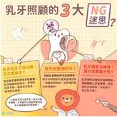3.牙齒掉了還會長出來，為什麼要天天刷牙?  4.魚一輩子可以不停的換牙，人一生可以換幾次牙呢?  4.乳牙掉了會換新的，所以不用管它?  醫生說：台灣兒童蛀牙率2到3歲有31%，到了六歲更高達79%，將近八成，有些家長認為反正孩子會換牙，乳牙蛀牙不重要，這是錯誤觀念。  【導引問題】如何回答教師提問，練習刷牙與牙線的使用？  活動二：我的乳牙好朋友  1.你有幾顆乳牙?(baby teeth/milk teeth)  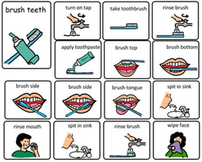2.大家還記得如何正確刷牙嗎? (How to brush your teeth?)  (請學生上台演練)  (複習刷牙步驟)  3.牙線使用方法(Floss)  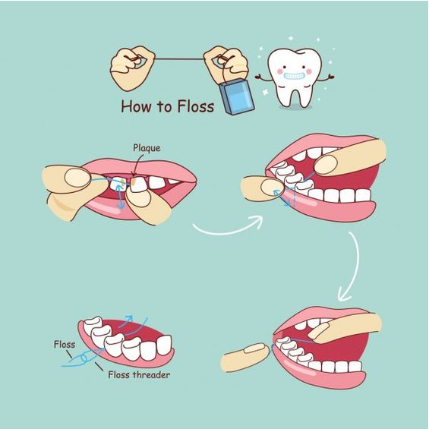。  *發下一週潔牙檢核單，請家人協助檢核完成項目*  (第二節結束)  第三節 THE EYE BOOK  【導引問題】閱讀繪本後，如何回答教師提問，並體驗盲人生活？  活動一： 繪本時間  - 眼睛的功用是什麼？  - 眼睛可以看見什麼？(物品、顏色、天氣)  - 你曾經去過眼科診所嗎?  - 去眼科診所做什麼？(治療,視力檢測)  - 眼睛遮起來接受治療時，對生活有沒有什麼影響？  活動二：延伸活動  - 眼睛看不見會發生什麼事?  失去眼睛能不能正常生活?  - 體驗盲人生活，理解盲人心裡的擔憂，感受生活上的不方便。  活動說明：兩兩一組，其中一人先蒙上眼睛，由另一名同學帶領，走出教室到廁所再走回來。  活動總結：眼睛對人的重要性，愛護眼睛避免傷害。  (第三節結束)  第四節 愛眼小主人  【導引問題】觀看The Eye Test影片後，共同討論教師的提問，並提出護眼的方法，完成護眼檢核表。  活動一：視力檢查 The Eye Test影片https://www.youtube.com/watch?v=w_lbMeODINA  https://www.youtube.com/watch?v=t0l2XvmPOok  - 視力檢查經驗分享，目前視力1.0以下的人有哪些？  - 看不清楚去診所複檢時，醫生給你什麼建議？  - 說說看，哪些行為會傷害眼睛？(使用3C產品、姿勢不良)  - 想一想，自己可以如何避免這些行為？  活動二：護眼好習慣  保護眼睛的方法-  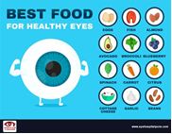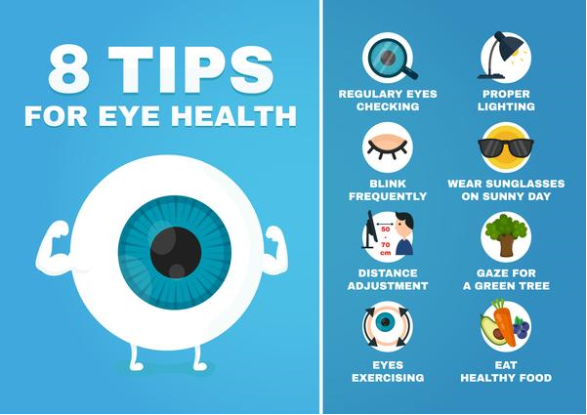  1.定期檢查(regulary eyes checking)  2.光線充足(proper lighting)  3.眨眨眼(blink frequently)  4.帶太陽眼鏡(wear sunglasses)  5.保持距離(distance adjustment)  6.看綠樹(gaze for a green tree)  7.眼球運動(eyes exercising)  8.健康飲食(eat health food)  補充：  best food for health eyes  *完成一週EYE 眼檢核表*  (第四節結束)  第五節 哈啾！我感冒了  【導引問題】閱讀繪本後，如何回答教師提問，討論怎麼做可以遠離疾病？  活動一：繪本時間https://www.youtube.com/watch?v=Ktpd8spUA_c  1.感覺身體跟平常不一樣?(頭痛、發燒、咳嗽、打噴嚏)  2.為什麼會感冒呢?  3.怎麼跟醫生說清楚身體不舒服的感覺？  4.感冒藥怎麼吃？  5.沒有吃完的感冒藥怎麼處理?  6.生病除了吃藥，怎麼做可以讓自己快點好起來？  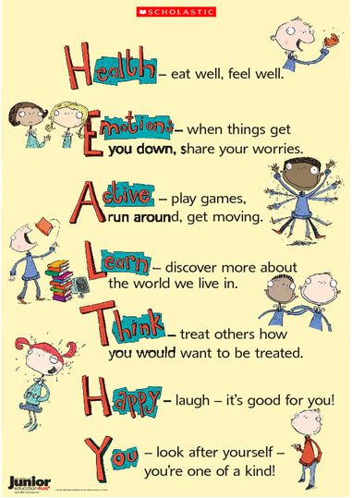  活動二：Keep HEALTHY  1.平時怎麼做可以遠離疾病？  2.除了良好的衛生習慣，還有哪些事情可以讓自己更健康？  3.看看海報上的紅色大寫字母，組合起來就是HEALTHY(健康)，  我們一起來看看如何讓自己更健康。  *健康-吃得好(均衡飲食)  *情緒-心情不好時跟人分享  *活動-玩遊戲,跑一跑,動一動  *學習-發現新事物  *思考-己所欲施於人  *快樂-笑  *你-照顧自己  4.HEALTHY檢核表-請學生紀錄一週自己的生活習慣，觀察自己有做到那些部分。  (第五節結束) | 20  20  20  20  20  20  5  20  15  20  20 | 繪本：  我的乳牙  好朋友  海報  海報

梓官國小二年級第2學期校訂課程（Fun to the World）教學方案
學期主題／單元名稱：My Community／梓愛家鄉
- 設計理念
本單元設計為My Community第三單元活動，統整上、下學期社區系列主題教學製作一本社區家鄉小書，內容從學童自身出發，讓學童化身家鄉導覽員，介紹自己的社區生活動線。
- 教學設計
實施年級 |  | 二年級 |  |  |  | 設計者 | 英語社群成員
跨領域／科目 |  | 國語文、生活 |  |  |  | 總節數 | 5節
核心素養
總綱核心素養 |  |  | 領綱核心素養
C3多元文化與國際理解 |  |  | 國-E-C1閱讀各類文本，從中培養是非判斷的能力，以了解自己與所處社會的關係，培養同理心與責任感，關懷自然生態與增進公民意識。  生活-E-C1覺察自己、他人和環境的關係，體會生活禮儀與團體規範的意義，學習尊重他人、愛護生活環境及關懷生命，並於生活中實踐，同時能省思自己在團體中所應扮演的角色，在能力所及或與他人合作的情況下，為改善事情而努力或採取改進行動。
學習重點 | 學習表現 | 【國語文】  4-Ⅰ-6能因應需求，感受寫字的溝通功能與樂趣。  【生活】  2-I-5運用各種探究事物的方法及技能，對訊息做適切的處理，並養成動手做的習慣。
 | 學習內容 | 【國語文】  Be-I-1在生活應用方面，如自我介紹、日記的格式與寫作方法。  【生活】  B-I-3環境的探索與愛護。
概念架構 |  |  |  |  | 導引問題
 |  |  |  |  | 回顧上學期梓愛家鄉的上課內容後，如何製作成介紹家鄉小書？
學習目標
透過單元回顧，讓學生學習動手整理資料，學習系統思考及訊息處理的能力。透過文字書寫表達自己探索家鄉的過程以及愛護家鄉的想法，動手操作完成自己的小書。
融入之議題  （學生確實有所探討的議題才列入） |  | 實質內涵
 |  | 所融入之單元
學習資源 |  | 學習引導單(附件)

學習單元活動設計
學習活動流程 | 時間 | 備註
第一節 梓愛家鄉小書  【導引問題】回顧上學期梓愛家鄉的上課內容後，如何製作成介紹家鄉小書？  活動一：學習回顧  1大家還記得上學期上過那些單元嗎?  2這些單元主題有什麼共通性?  3我們要利用這些學過的東西製作成介紹家鄉的小書，你覺得內容應該介紹什麼?  4觀察同安里文化地圖，說說看文化地圖有什麼?  活動二：家鄉小書-從”我”做起  1我的家在哪裡?(縣市/社區/街道)  2我的學校在哪裡?  3我的”好鄰居”(服務機構)有哪些?提供哪些服務?  4我的生活便利站(食、衣、育、樂)  5我的健康守護員(診所)有哪些?提供哪些服務?  (第一節結束)  第二、三、四節內頁設計  如附件  (第二、三、四節結束)  第五節 學習成果發表  (第五節結束) | 20  20  120  40 | 文化地圖  內頁引導學習單  梓愛家鄉小書

梓官國小二年級第2學期校訂課程（Fun to the World）教學方案
學期主題／單元名稱：My Community／五月五 說端午
- 設計理念
本單元設計為節慶教學活動，介紹國內端午節慶的傳統習俗進行主題教學。透過不同語言認識傳統節慶。從數學的角度欣賞粽子形狀的藝術，動手製作正四面體，欣賞幾何之美。
- 教學設計
實施年級 |  | 二年級 |  |  |  | 設計者 | 英語社群成員
跨領域／科目 |  | 數學、生活 |  |  |  | 總節數 | 5節
核心素養
總綱核心素養 |  |  | 領綱核心素養
A2系統思考與解決問題  C3多元文化與國際理解 |  |  | 數-E-A2具備基本的算術操作能力、並能指認基本的形體與相對關係，在日常生活情境中，用數學表述與解決問題。  生活-E-C3欣賞周遭不同族群與文化內涵的異同，體驗與覺察生活中全球關連的現象。
學習重點 | 學習表現 | 【生活】  3-I-1願意參與各種學習活動，表現好奇與求知探究之心。  【數學】  s-I-1從操作活動，初步認識物體與常見幾何形體的幾何特徵。
 | 學習內容 | 【生活】  C-I-5知識與方法的運用、組合與創新。  【數學】  S-1-2形體的操作：以操作活動為主。描繪、複製、拼貼、堆疊。
概念架構 |  |  |  |  | 導引問題
1.如何共同討論端午節的由來、習俗與活動，進行習俗與由來配對記憶大考驗？
2.如何看影片認識端午節慶單字，進行影片搶答，回答教師的提問？
3.如何看影片白蛇傳認識節慶單字，進行影片搶答，寫信給法海？
4.如何共同討論粽子的口味與造型，認識粽子正四面體的造型，並動手設計粽子藝術作品？
學習目標
透過不同的語言認識傳統文化，學會用簡單的句子介紹家鄉節慶。從節慶中的傳統食物認識正四面體，以及簡單的動手做實際體會正四面體的形狀，覺察生活中的幾何圖形樣貌。
融入之議題  （學生確實有所探討的議題才列入） |  | 實質內涵
 |  | 所融入之單元
學習資源 |  | 粽藝DIY解說(附件)  材料：廣告紙(長和寬大約 2：1)、透明膠帶及膠帶台、剪刀、繩子

學習單元活動設計
學習活動流程 | 時間 | 備註
- 五月五 說端午  【導引問題】如何共同討論端午節的由來、習俗與活動，進行習俗與由來配對記憶大考驗？  活動一：端午習俗大轟炸  - 說說看端午節時，你曾經做過或看過的活動？(吃粽子…)  - 大家知道這些習俗活動的由來嗎？(屈原)  - 還有哪些特別的活動呢？  - 吃粽子、划龍舟-紀念屈原  香包、菖蒲、艾草、雄黃酒-白蛇傳  立蛋-求好運  午時水-鄭成功的故事  - 老師補充學生沒有聽過的習俗由來以及補充科學的解釋  活動二：記憶大考驗  習俗牌卡內容：吃粽子、划龍舟、香包、菖蒲、艾草、雄黃酒、立蛋、午時水  由來牌卡內容：紀念屈原、白蛇傳、求好運、鄭成功  請學生抽習俗牌卡，將它貼在對應的由來牌卡下方。  活動三：活動分享單  請學生將分享單完成配對連連看，並說一個今天課堂上最感興趣的故事跟家人分享。  (第一節結束)  第二節 粽子給誰吃  【導引問題】看影片認識端午節慶單字，進行影片搶答，回答教師的提問。  活動一：Qu Yuan - Chinese History EP2  https://www.youtube.com/watch?v=LZLHf0QlMS0  看影片認識節慶單字：  boat 船、Miluo river 汨羅江、rice 米、bamboo leaves粽葉、rice dumpling粽子、feed 餵、search for 尋找、  The fifth day of the fifth month of the lunar calender 五月初五、celebrate 慶祝、Dragon Boat Festival端午節  活動二：影片搶答  - 屈原在哪一天結束自己的生命？  - 屈原投入哪一條河?  - 為什麼要把粽子丟進河裡？  - 後人每年都會在屈原過世的日子舉辦活動，這個節日的名稱是什麼？  活動三：延伸活動  - 看完故事後我們知道端午節是為了紀念屈原，你覺得當時屈原為什麼會選擇結束生命？  - 如果你是屈原，你有什麼感受？  - 如果你是屈原，你會不會有其他的做法？  - 如果你可以穿越時空遇到屈原，你會跟屈原說什麼讓他愛護自己的生命繼續活下來。  (第二節結束)  第三節 都是雄黃惹的禍  【導引問題】看影片白蛇傳認識節慶單字，進行影片搶答，寫信給法海。  活動一：Madam White Snake  https://www.youtube.com/watch?v=aGtVp5-mh4c  看影片認識節慶單字：  snake 蛇 wine 酒 temple寺廟 transform變化  pagoda寶塔 good好 evil壞  活動二：影片搶答  - 故事的主要人物有誰?  - 故事中的人物喝完酒後發生什麼事?  - 為什麼法海堅持男女主角不能在一起？  - 為什麼最後是法海被上天處罰？  活動三：延伸活動-寫信給法海(擇一)  - 如果你是許仙，你要怎麼跟法海說白娘子雖然是蛇，但是她不會害人，請法海放過白娘子？  - 如果你是白娘子，你要如何證明自己雖然是妖怪，但是沒有傷害人，只是想要跟許仙一起生活呢？  (第三節結束)  第四、五節 粽藝DIY  【導引問題】如何共同討論粽子的口味與造型，認識粽子正四面體的造型，並動手設計粽子藝術作品？  活動一：端午美食  - 粽子的口味、造型有哪些？  - 小朋友，你能說說看或是上台畫畫看你曾經吃過的粽子，長什麼樣子嗎？  - 大部分粽子的形狀在數學幾何圖形中有一個名字，叫做正四面體。小朋友，你可以想想這個圖形會是什麼樣子嗎？請你畫畫看。  - 你畫的是正方形還是三角形呢?  活動二：生活中的正四面體  - 正四面體就是粽子的形狀。  數數看：粽子模型是不是有4個正三角形、4個頂點、6條邊。我們稱這種圖形為正四面體。  (正四面體是由四個等邊三角形組成的正多面體，是一種錐體，有4個頂點、6條邊和4個正三角形面。)  - 動手操作：(詳細步驟圖片請看附件)  (1)一張紙，長和寬大約 2：1  (2)對折  (3)左右二邊用膠帶黏起來  (4)將開口用膠帶黏起來  (5)用紅色彩色筆畫邊，數數看是不是有6條邊。  (6)用綠色標示頂點，數數看是不是4個。  活動三：”粽”藝DIY  發下裁切好的長條，請學生設計粽子的外衣，融入端午節的習俗、符號、人物…等，設計獨一無二的充滿端午氣息的藝術作品。  (第四、五節結束) | 20  15  5  20  10  10  20  10  10  15  25  40 | 習俗與由來配對牌卡  活動分享單

附件：單元學習單

消費高手
Name:__________ Class:_________

Shopping list
Store | 7-11 |  | Family Mart |  | 全聯 |  | Best Choice
GOODS | price | discount | price | discount | price | discount
Tea | 15 | 10 | 15 | 買一送一 | 15 | no | Family Mart

小朋友，請記錄你想購買的商品及價格，不同的店家販賣的價錢一樣嗎？有沒有折扣呢？如果商品相同，選擇便宜的商品可以省下一些錢唷！
完成紀錄表後，回答下面問題。
1.你想買的東西可以到哪間店購買比較優惠呢？________________________
2.如果你有50元，可以買到那些東西呢？_____________________________
3.如果價錢都一樣，你會選擇哪間店購買，為什麼？____________________

我的乳牙好朋友
Name:__________ Class:_________ Date:__________________
  Task | Brush Teeth Check list
 | 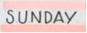 | 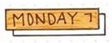 | 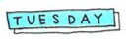 |  |  | 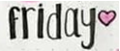 | 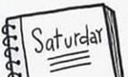

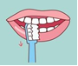
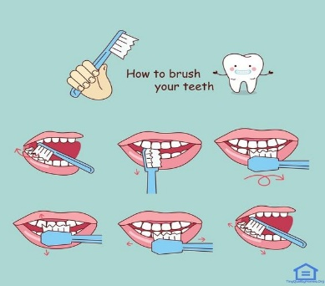
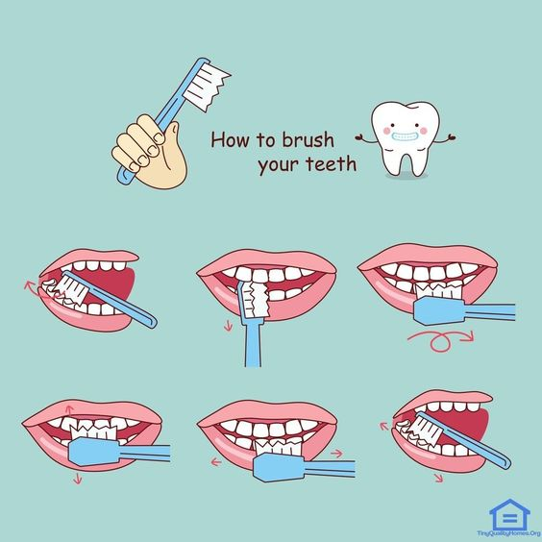


家長
認證

EYE 眼檢核表
Name:__________ Class:_________ Date:__________________
Task | EYE Check list
 |  |  |  |  |  |  | 
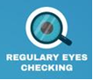

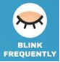


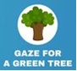
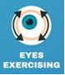

家長
認證
定期檢查光線充足眨眨眼帶太陽眼鏡
保持距離看綠樹眼球運動健康飲食
Keep HEALTHY檢核表

Name:__________ Class:_________ Date:__________________
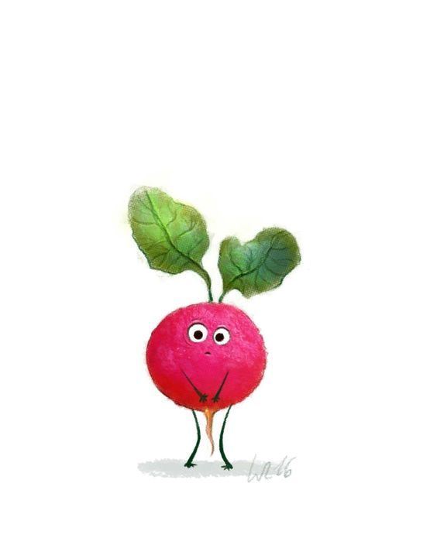

Task | Keep HEALTHY
 |  |  |  |  |  |  | 
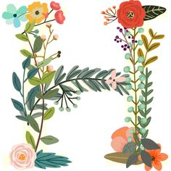 |  |  |  | 
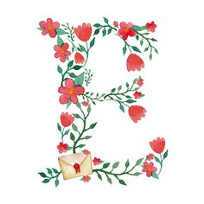

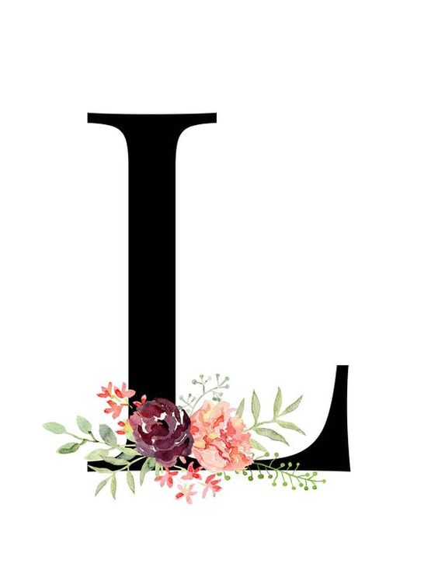



家長
認證
Health-吃得好(均衡飲食)
Emotion-心情不好時跟人分享
Active-玩遊戲,跑一跑,動一動
Learn-發現新事物
Treat-己所欲施於人
Happy-笑
You-照顧自己

My Community Book
梓愛家鄉
班級：_______________ 家鄉導覽員：___________
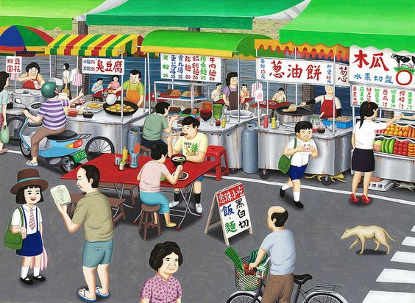

My STREET
我的家住在________區 ________里________路
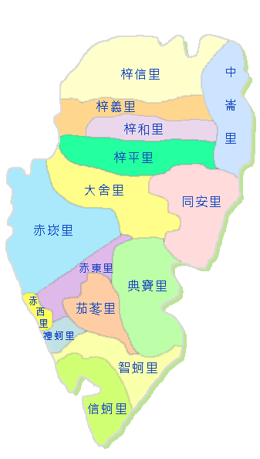
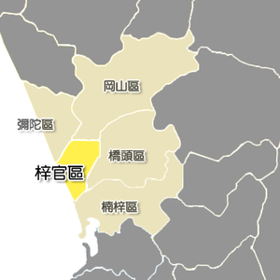

My STREET
---------------------------裁切線------------------------------

My School
我的學校是___________________________________________
學校地址：___________________________________________
我最喜歡在學校______________________________________
(請畫出你最喜歡在學校做的活動)

My School
------------------------裁切線---------------------------------

Community Helper
我的”好鄰居”(服務機構)有哪些?提供哪些服務?

- 教學重點、學習紀錄與評量方式對照表
單元名稱 | 學習目標 | 表現任務 | 評量方式 | 學習紀錄/評量工具
To market To market | 1.透過繪本認識傳統市場market與商店store，比較兩者的異同，分享自己與家人採購物品的習慣，建立正確的購物觀念，了解貨比三家不吃虧的道理。 | 共同討論並發表  設計LOGO  實地訪價後製作海報並發表 | 實作評量 | LOGO  海報
厝邊好醫師社區好醫院 | 2.透過社區內的醫療機構以及分享自己看診經驗，從繪本認識牙齒、眼睛、身體，引導學生養成健康的生活習慣(飲食、運動、休息)。 | 共同討論並回答提問  完成檢核表與學習單 | 實作評量  紙筆測驗與表單 | 檢核表  學習單
梓愛家鄉 | 3.透過單元回顧，讓學生學習動手整理資料，學習系統思考及訊息處理的能力。透過文字書寫表達自己探索家鄉的過程以及愛護家鄉的想法，動手操作完成自己的小書。 | 製作介紹家鄉小書 | 實作評量 | 介紹家鄉小書
五月五 說端午 | 4.透過不同的語言認識傳統文化，學會用簡單的句子介紹家鄉節慶。從節慶中的傳統食物認識正四面體，以及簡單的動手做實際體會正四面體的形狀，覺察生活中的幾何圖形樣貌。 | 共同討論  進行記憶大考驗、影片搶答與寫信給法海等活動  設計粽子藝術作品 | 實作評量 | 粽子藝術作品

四、評分標準與指引
學習目標 | 1.透過繪本認識傳統市場market與商店store，比較兩者的異同，分享自己與家人採購物品的習慣，建立正確的購物觀念，了解貨比三家不吃虧的道理。
學習表現 | 3-I-2體認探究事理有各種方法，並且樂於應用。
評量標準
主題 | A優秀 | B良好 | C基礎 | D不足
To market To market | 透過繪本的引導，能與組員共同討論傳統市場與便利商店的優缺點、獨立認真設計攤位logo、製作海報並發表。 | 透過繪本的引導，能與組員共同討論傳統市場與便利商店的優缺點、設計攤位logo、製作海報並發表。 | 透過繪本的引導，能在教師指導下分辨傳統市場與便利商店的優缺點、設計攤位logo、製作海報並發表。 | 未達C級
分數轉換 | 95-100 | 90-94 | 80-89 | 79以下

學習目標 | 2.透過社區內的醫療機構以及分享自己看診經驗，從繪本認識牙齒、眼睛、身體，引導學生養成健康的生活習慣(飲食、運動、休息)。
學習表現 | 2b-Ⅰ-2願意養成個人健康習慣。
評量標準
主題 | A優秀 | B良好 | C基礎 | D不足
厝邊好醫師社區好醫院 | 透過繪本的引導，能與組員共同討論保健的方法及回答教師提問、獨立認真完成檢核表和學習單。 | 透過繪本的引導，能與組員共同討論保健的方法及理解繪本文意、完成檢核表和學習單。 | 透過繪本的引導，能在教師指導下理解繪本文意、完成檢核表和學習單。 | 未達C級
分數轉換 | 95-100 | 90-94 | 80-89 | 79以下

學習目標 | 3.透過單元回顧，讓學生學習動手整理資料，學習系統思考及訊息處理的能力。透過文字書寫表達自己探索家鄉的過程以及愛護家鄉的想法，動手操作完成自己的小書。
學習表現 | 2-I-5運用各種探究事物的方法及技能，對訊息做適切的處理，並養成動手做的習慣。
評量標準
主題 | A優秀 | B良好 | C基礎 | D不足
梓愛家鄉 | 透過小玩家心智圖的引導，能獨立認真完成家鄉小書並發表。 | 透過小玩家心智圖的引導，能完成家鄉小書並發表。 | 透過小玩家心智圖的引導，能在教師指導下完成家鄉小書並發表。 | 未達C級
分數轉換 | 95-100 | 90-94 | 80-89 | 79以下

學習目標 | 4.透過不同的語言認識傳統文化，學會用簡單的句子介紹家鄉節慶。從節慶中的傳統食物認識正四面體，以及簡單的動手做實際體會正四面體的形狀，覺察生活中的幾何圖形樣貌。
學習表現 | 3-I-1願意參與各種學習活動，表現好奇與求知探究之心。
評量標準
主題 | A優秀 | B良好 | C基礎 | D不足
五月五 說端午 | 透過影片、記憶大考驗等活動，能獨立運用正四面體造型設計粽子藝術作品。 | 透過影片、記憶大考驗等活動，能運用正四面體造型設計粽子藝術作品。 | 透過影片、記憶大考驗等活動，能在教師指導下運用正四面體造型設計粽子藝術作品。 | 未達C級
分數轉換 | 95-100 | 90-94 | 80-89 | 79以下

